Taalschat 6
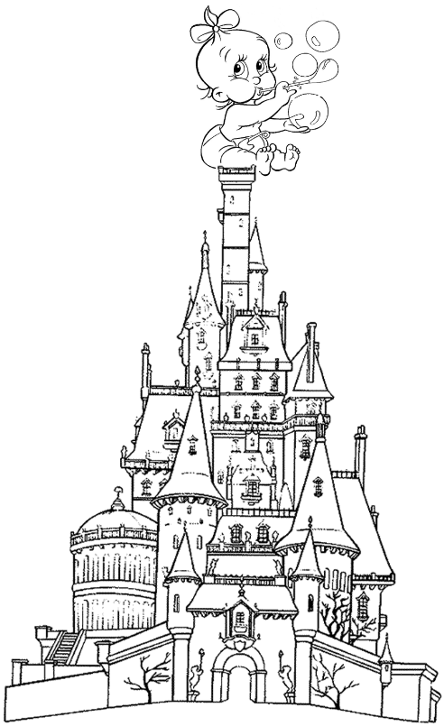
1 Ergens geen kaas van gegeten hebben.
Ergens geen verstand van hebben.
2 Kleren maken de man.
Met keurige kleding maak je een goede indruk.
3 Gelijke monniken, gelijke kappen.
Voor iedereen gelden dezelfde regels.
4 Weten hoe de vork in de steel zit.
Precies weten wat er aan de hand is.
5 Men moet niet verder springen dan zijn stok lang is.
Je moet niet meer willen, dan je aankunt.
6 Wie het onderste uit de kan wil, krijgt het deksel op de neus.
Wie het meeste wil hebben, heeft grote kans dat hij niets krijgt.
7 Blaffende honden bijten niet.
Wie veel scheldt en schreeuwt, is vaak niet gewelddadig.
8 Vis moet zwemmen.
Bij vis hoort iets te drinken.
9 Hij is recht door zee.
Hij is open en eerlijk.
10 Hoog van de toren blazen.
Opscheppen.

1 weifelen - aarzelen 6 entree - ingang
2 conferentie - vergadering 7 elegant - sierlijk
3 finish - eindstreep 8 gelaat - gezicht
4 ader - bloedvat 9 flora - plantenwereld
5 bajes - gevangenis 10 fauna - dierenwereld

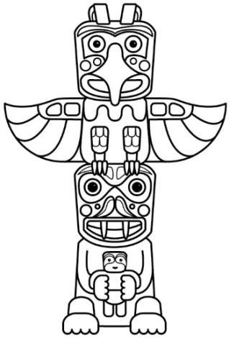
1 fluor - stof tegen tandbederf (meestal in tandpasta)
2 generator - apparaat dat elektriciteit opwekt
3 dynamo - apparaat aan de fiets dat elektriciteit opwekt
4 geiser - bron waar regelmatig warm water uit spuit
5 sombrero - hoed met brede rand in Mexico
6 motel - hotel speciaal voor automobilisten
7 mijnbouw - het naar boven halen van delfstoffen
8 ticket - kaartje voor een reis of voorstelling
9 container - grote ijzeren bak voor transport
10 porie - hele kleine opening in de huid
11 humor - gevoel voor grappige situaties
12 nectar - zoete stof in bloemen
13 totempaal - paal met heilige afbeeldingen bij de Indianen
14 bacterie - klein eencellig wezentje dat met antibiotica te bestrijden is
15 virus - kleiner dan een bacterie, niet met antibiotica te bestrijden
16 perforator - apparaat om gaatjes in papier te maken
17 nomaden - rondtrekkend volk zonder vaste woonplaats
18 waterpas - gereedschap om te zien of iets horizontaal is
19 randstad - stedelijk gebied tussen Amsterdam, Rotterdam en Utrecht
20 fuik - ringvormig, steeds kleiner wordend visnet aan een paal
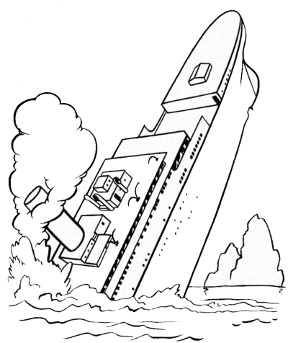
1 over koetjes en kalfjes praten (allerlei dagelijkse dingen)
2 na lang wikken en wegen (na lang twijfelen)
3 taal noch teken van zich laten horen (niets)
4 met man en muis vergaan (geen overlevenden)
5 schots en scheef (slordig, door elkaar)
6 op stel en sprong vertrekken (onmiddellijk)
7 voor dag en dauw opstaan (heel vroeg)
8 kind noch kraai hebben (geen familie)
9 boe noch ba zeggen (niets zeggen)
10 met huid en haar verslinden (helemaal)

